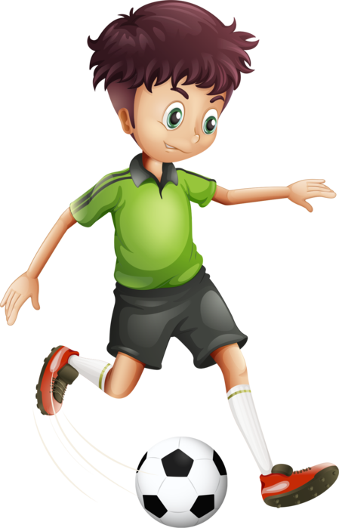
УТВЕРЖДАЮ
Директор МАОУ «СОШ №10»
_______________Е.В. Акзегитова
«____» марта 2018 года
Положение
о проведении конкурса рисунков и презентаций «Вперед, Россия!», посвященного Чемпионату Мира по футболу- 2018.

Общие положения
Настоящее положение определяет организацию и порядок проведения конкурса на лучший рисунок для учащихся1-4 классов и лучшую презентацию для учащихся 5-11 классов.
Организаторы: РДШ, «Созвездие творцов».
Сроки проведения: с 23.03.2018г по 12.04.2018г.
Участники: учащиеся 1-11 классов МАОУ «СОШ №10»
Цели:
-Патриотическое воспитание детей и молодежи;
-формирование здорового образа жизни у учащихся;
Задачи:
- Повышение интереса учащихся к проведению чемпионата мира по футболу, к данному виду спорта.
- Организовать выставку/показ конкурсных работ учащихся.
Предмет конкурса:
Предметом данного конкурса являются рисунки и презентации, посвященные Футболу в мировой истории и в России в частности, а также пропаганда Чемпионата мира по футболу – 2018.
Требования к конкурсным работам:
1-4 кл.- рисунки – формат А4;
5-11 кл.- презентации – не менее 5 слайдов.
Рисунки и презентации должны быть выполнены без помощи родителей и педагогов.
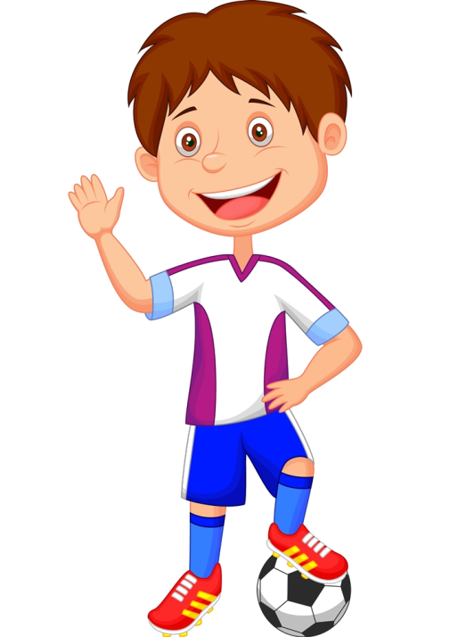
Рисунки ОБЯЗАТЕЛЬНО должны быть с паспарту: название работы, ФИО, школа, класс.
Презентации ОБЯЗАТЕЛЬНО с названием в виде паспарту: название работы, ФИО, школа, класс.
Прием конкурсных работ до 12.04.18г.
Работа жюри и подведение итогов с 13.04 до 20.04.
Работа выставки рисунков и показ презентаций: 25.04 – 19.05.
Состав жюри:
Суфиянова Мария Радиславовна Лузин Арсений (6А)
Степанова Дарья (9Г) Передернин Никита (9В)
Мазунина Мария(8Д)

Критерии оценивания:
- эстетичность;
-соответствие теме
- аккуратность;
-соблюдение требований к конкурсным работам;
- содержательность;
- плагиат.
Итоги
Итоги будут подведены в течение недели после окончания конкурса.
Объявление итогов: 23.04- 24.04.
Победители и призеры будут награждены грамотами и дипломами, а участники – сертификатами.

